L'activité Glossaire
Le module d'activité glossaire permet aux participants de créer et de gérer une liste de définitions, comme un dictionnaire, ou de collecter et organiser des ressources ou des informations. Le Glossaire est collaboratif et est donc partagé et disponible pour l'ensemble des participants.

Fichiers
L'enseignant peut permettre de joindre des fichiers aux articles de glossaire. Les images jointes sont affichées dans l'article. Les articles peuvent être recherchés ou consultés alphabétiquement ou par catégorie, date ou auteur. Les articles peuvent être approuvés par défaut ou nécessiter une approbation manuelle par l'enseignant avant d'être consultables par les autres participants.

Liens automatiques
Si le filtre de liens automatiques des glossaires est activé, les articles des glossaires seront automatiquement liés lorsque les expressions définies apparaissent dans le cours.

Commentaires
L'enseignant peut autoriser les commentaires sur les articles. Ceux-ci peuvent également être évalués par les enseignants ou les participants (évaluation par les pairs). Les évaluations sont combinées et la note finale résultante est enregistrée dans le carnet de notes.

Emplois
Les glossaires ont de nombreux emplois, par exemple :
- une banque de termes techniques construite de façon collaborative
- un annuaire dans lequel les participants ajoutent leur nom et se présentent
- une ressource de trucs et astuces utiles sur un sujet particulier
- une zone de partage de vidéos, d'images ou de sons
- une ressource permettant la révision de faits à mémoriser

Principes
Chaque participant saisit en texte un ou plusieurs article(s) dans le même principe qu'un dictionnaire ou une encyclopédie avec possibilité d'insérer images, sons, lien hypertexte, etc.
Ces articles peuvent être approuvés par l'enseignant avant publication ou ils peuvent être validés automatiquement.
L'enseignant peut donner la possibilité aux participants de poster des commentaires sur les articles du glossaire.

Création et paramétrage
En mode “Édition”, il faut ajouter une nouvelle activité “Glossaire” :
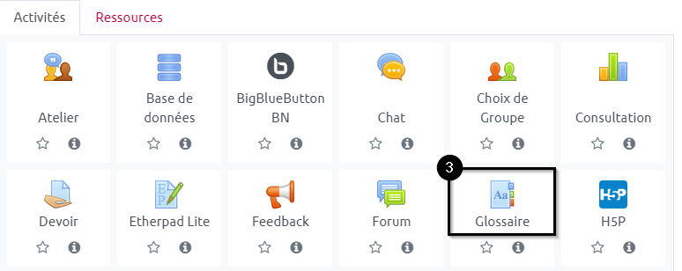
Pour paramétrer cette activité, donnez-lui un nom et une description que vous afficherez ou non sur la page du cours.
Ce glossaire peut être un glossaire secondaire ou un glossaire principal :
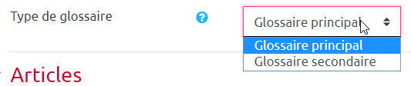
Un glossaire principal peut agréger plusieurs glossaires secondaires. On peut imaginer un glossaire secondaire par chapitre du cours, rassemblés dans un glossaire principal.

Articles
Dans la section “Articles”, vous pouvez paramétrer les options des articles créés :
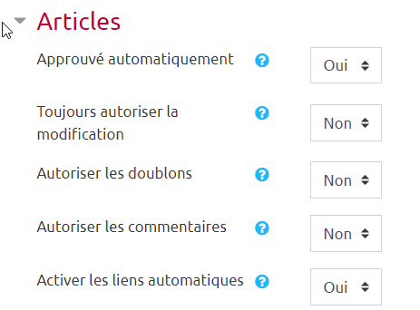
Les articles peuvent être approuvés automatiquement ou non. Dans ce cas, vous devrez valider vous-même chaque article ajouté avant qu'il ne soit publié.
Vous pouvez autoriser la modification des articles, la présence des doublons, les commentaires et/ou activer les liens automatiques.

Utilisation
Pour les étudiants, ils doivent créer un nouvel article, avec une définition et, éventuellement, des termes associés.
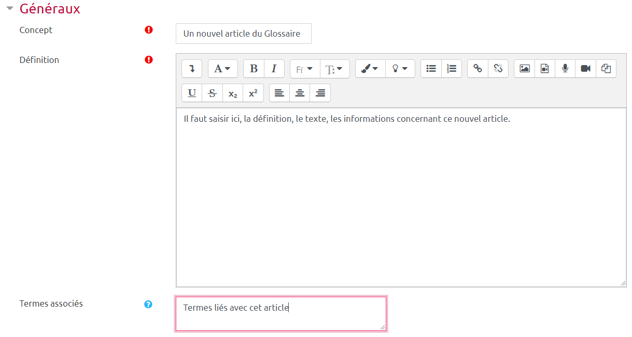
Ils peuvent agrémenter leur article d'images, de sons, de vidéos, de liens hypertextes, etc.

Résultat
Un nouvel article dans le glossaire :
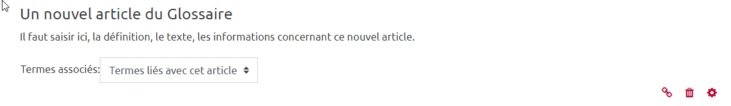
Le même avec un commentaire associé :
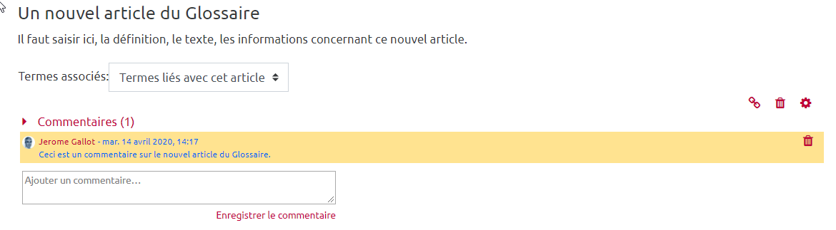
Vous pouvez bien évidemment modifier, supprimer et ajouter des liens sur l'article avec les icones à droite (chaine, corbeille, roue crantée).

